task=UI 통합 — 사용 매뉴얼 (spec 042)
BPM과 Event Modeling을 UI를 공유 앵커로 일관화한다. 검증 완료(라이브 재인제스천).

1. 무엇이 바뀌었나
- 단일 Process 탭 — 분리됐던 ‘Process’·‘Event Modeling’ 탭이 하나로 합쳐지고, 상단바 [BPM] / [Event Modeling] 서브토글로 전환한다.
- task=UI (인제스천) — ES 승격 시 화면을 사람-스텝 기준으로 생성한다:
  - 사람이 조작하는 Command마다 액션 화면(task당 1~N개 — 한 화면 강제 아님)
  - 사용자가 보는 ReadModel마다 결과 화면(조회/검색 + 처리 결과 화면)
  - 시스템 전용 Command/ReadModel은 화면 없음
- Event Modeling 형식 뷰 — task 포함요소를 가로 레인 UI(액션)→Command→Event→ReadModel→UI(결과) 로 표시.

2. 단일 Process 탭 + 토글 (US1)
Process 탭 상단바에 [BPM] / [Event Modeling] 서브토글이 있다(독립 ‘Event Modeling’ 탭은 제거). 서브토글은 activeTab을 Process(BPM)⇄Event Modeling로 바꾸므로 — 네비게이터·캔버스·상단바 상태·ES 생성 버튼 등 activeTab 기준 동작이 모두 함께 전환된다(App/TopBar 레벨 처리).
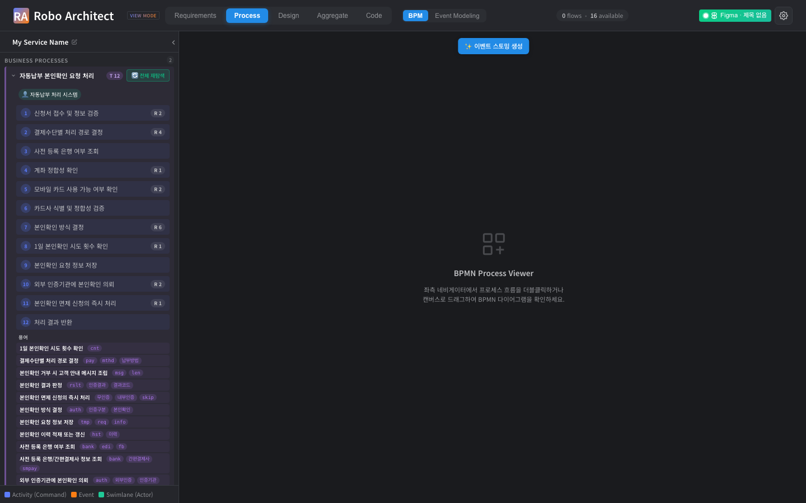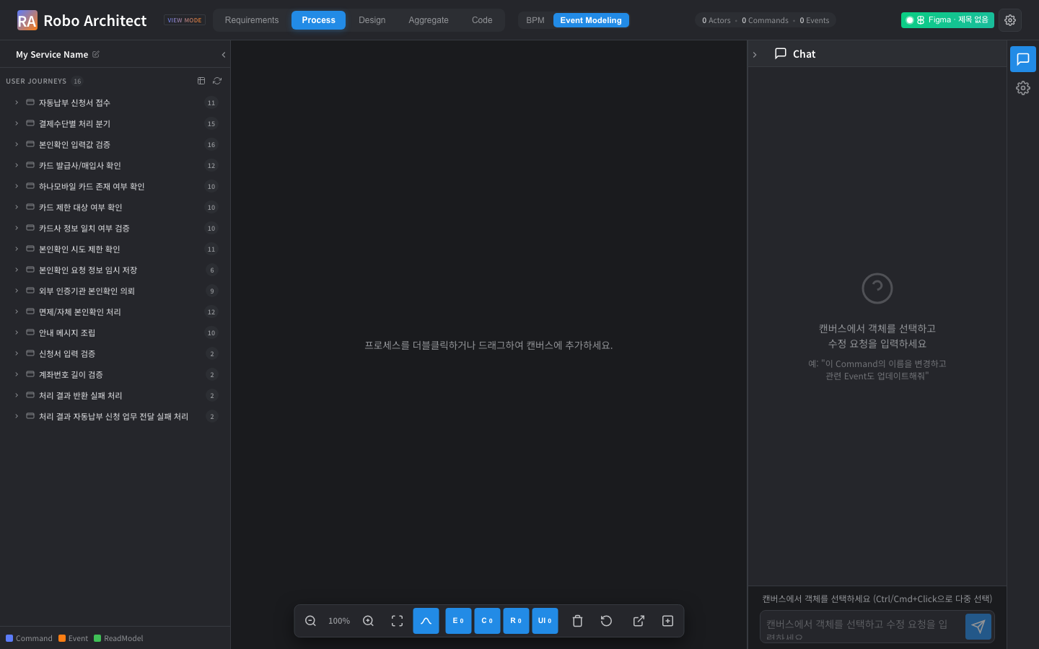

3. task=UI 인제스천 (US2/US3) — ✅ 검증됨
ui_wireframes.py + task_ui_helpers.py(신규). 하이브리드 인제스천 한정(일반 워크플로우는 기존 동작, 가드).
- 액션 화면(Command): policy-invoked(=시스템) Command를 제외한 사람-조작 Command마다 UI 1개. 한 task에 사람 스텝이 여럿이면 화면도 여럿(1~N).
- 결과 화면(ReadModel): classify_readmodel이 screen / inline / system 3분류 —
  - screen(조회·검색 또는 처리 결과 화면) → 자체 결과 UI 생성
  - inline(다른 화면에 데이터로만 박힘) → 소비 화면에 ATTACHED_TO {role:'display'}로 부착
  - system(내부 전용) → 화면 없음
  - 불확실하면 보수적으로 screen(사용자가 보는 결과 누락 방지)
- A2A BPM·Command/Event의 task 귀속 불변. 신규 Neo4j 영속 라벨/관계 0(ATTACHED_TO.role 속성만).

Before → After (baseline.json → after3.json)
측정 | baseline | 재인제스천 후
task당 UI 분포 | {0:1, 1:17, 2:1} | {0:3, 1:12, 2:4} (1~N)
UI 총 | 22 | 30 (액션 19 + 결과 11)
ReadModel 자체 결과 UI | 0 | 11 / 11
042 신규 영속 라벨/관계 | — | 0
ReadModel display 부착은 처음 PROMOTED_TO(후처리 훅=ui_wireframes 이후 생성) 경로라 단계 시점에 0건이었다 → rm→CQRS→Event←EMITS←Command←ATTACHED_TO←UI 경로(CQRS=phase06, command-UI=phase11)로 수정해 in-phase 동작. 이번 run은 11개 모두 screen이라 결과 UI로 생성됨.

4. Event Modeling 형식 레인 (US4) — ✅ 검증됨
BPM task 더블클릭 → 인스펙터 “포함 요소” → 모달이 가로 레인으로 UI(액션)→Command→Event→ReadModel→UI(결과)를 보여준다. 결과 UI는 ReadModel 다음 맨 오른쪽에 배치. requirements 탭 설계-궤적(컬럼 그래프)은 불변.
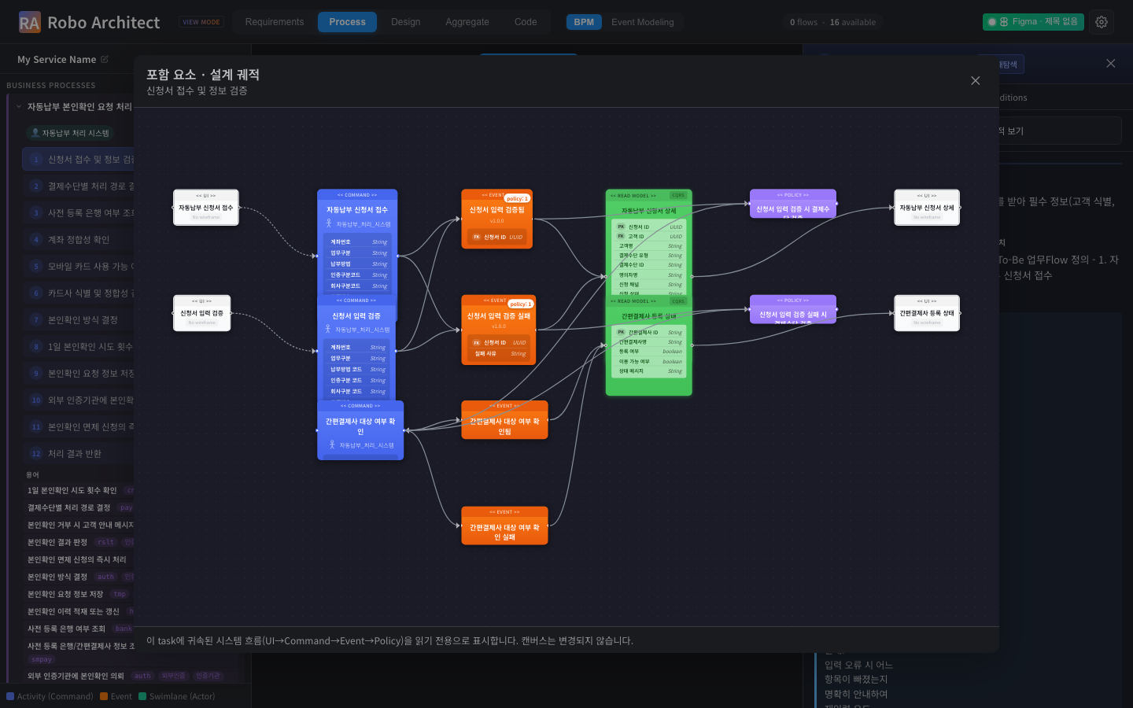
EM 레인 — 액션 UI ~ 결과 UI 전체 흐름
백엔드 trace: _expand_trace에 ReadModel(FEEDS) + 결과 UI(RESULT_UI/DISPLAYED_ON, 응답 전용·비영속) 확장. task 포함 관계는 시작점 UI(액션)에서 흐름으로 결정되므로 결과 UI도 같은 task에 자연 포함.

5. ES 승격 모달 캐시 토글
재생성 시 LLM 캐시가 켜져 있으면 동일 결과만 나온다. ES 승격 모달(PromoteToEsModal.vue)에 [켜짐]/[꺼짐] 토글 추가(전역 /api/ingest/cache/*, 문서 업로드와 공유). 코드 변경 후 재생성 검증 시 꺼짐.
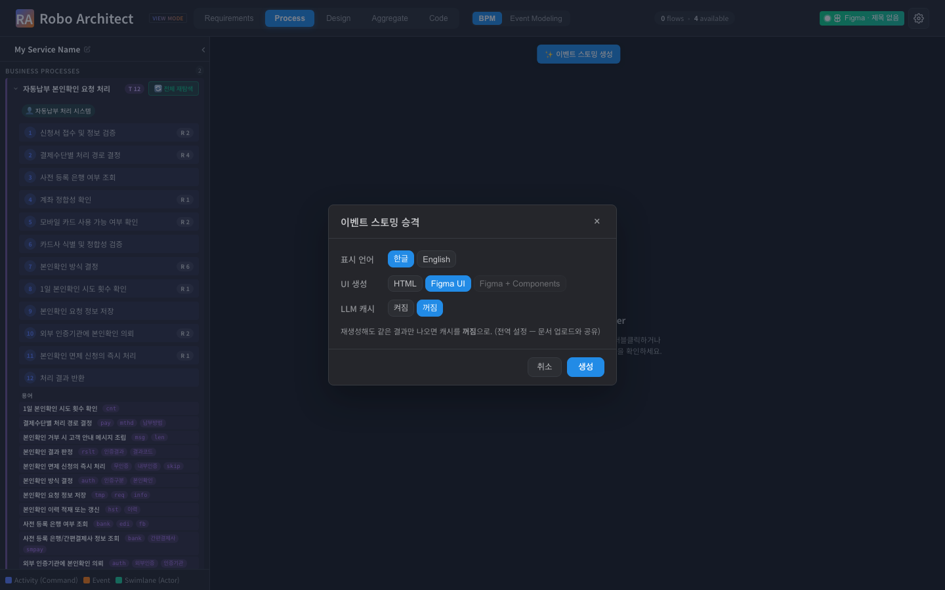
ES 승격 모달 — LLM 캐시 토글

6. 검증 방법
# 단위·계약 테스트 (DB 불필요)
python -m pytest \
api/features/ingestion/workflow/tests/test_task_ui_invariant.py \
api/features/canvas_graph/tests/test_bpm_task_trace.py \
api/features/requirements/tests/test_design_trace_refactor.py -q
# 재인제스천 정합 (캐시 OFF로 ES 재생성 후)
PYTHONPATH=. python specs/042-task-ui-unification/manual/check_task_ui.py > after.json
diff specs/042-task-ui-unification/manual/baseline.json after.json
# → task당 UI 1~N, ReadModel ui_screen↑, labels/relationship_types 불변(신규 0)
# Playwright (탭 토글·EM 레인·캐시 토글)
cd specs/042-task-ui-unification/manual/artifacts
HYBRID_SESSION=<sid> npx playwright test --config playwright.config.ts

7. 요약
항목 | 상태
단일 Process 탭 + BPM⇄EM 토글(네비/캔버스 동반 전환) | ✅ 검증
액션 화면: 사람 Command마다 UI(task당 1~N) | ✅ 검증
결과 화면: 사용자 ReadModel마다 결과 UI(11/11) | ✅ 검증
EM 레인: UI→Command→Event→ReadModel→UI(결과) | ✅ 검증
ES 승격 모달 캐시 토글 | ✅
신규 Neo4j 영속 라벨/관계 | 0 (role 속성만)
A2A BPM / Command·Event task귀속 | 불변

